内科主治医师考试：《答疑周刊》2015年第12期
问题索引：
一、【问题】心力衰竭的辅助检查有哪些？心功能不全的分级？
二、【问题】心力衰竭的药物治疗？
具体解答：
一、【问题】心力衰竭的辅助检查有哪些？心功能不全的分级？
【解答】实验室检查
（一）X线检查：比较胸片，左心大和右心大，左室扩大：靴型心；右室扩大：心尖圆隆上翘。
左室扩大：靴型心
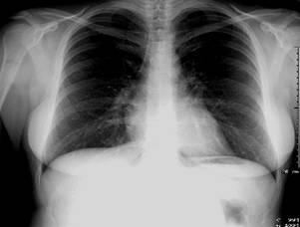
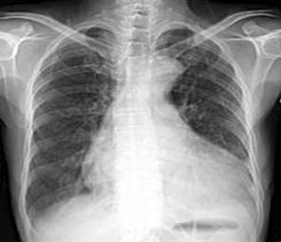
右室大：心尖圆隆上翘

（二）超声心动图
评估心脏收缩功能：左心室射血分数（LVEF）表示。正常LVEF值为50%～70%，心功能不全时常＜50%。
射血分数=搏出量（ml）/心室舒张末期容积（ml）×100%
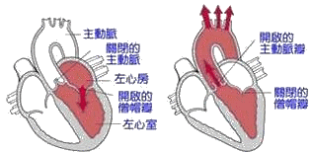
评估心脏舒张功能：正常：超声示A峰＜E峰
（三）有创血流动力学检查：肺毛细血管楔压升高，心脏指数下降。肺毛细血管楔压（PCWP）＜12mmHg，心脏指数（CI）＞2.5L/（min·m2），肺小动脉嵌压=左房压。
心功能分级：Killip——急性心梗，纽约——除急性心梗以外的任何心脏病。
Killip分级
Ⅰ级：尚无明显的心力衰竭；
Ⅱ级：有左心衰竭，肺部啰音＜1/2肺野；
Ⅲ级：肺部有啰音，且啰音的范围大于1/2肺野；
Ⅳ级：心源性休克，有不同阶段和程度的血流动力学变化。
纽约分级：
I级：患者患有心脏病，但活动量不受限制，平时一般活动不引起疲乏、心悸、呼吸困难或心绞痛；
Ⅱ级：心脏病患者的体力活动受到轻度限制，休息时无自觉症状，但平时一般活动下可出现疲乏、心悸、呼吸困难或心绞痛；
Ⅲ级：心脏病患者的体力活动明显受限，＜平时的一般活动（或家务活动）即可引起上述症状；

Ⅳ级：心脏病患者不能从事任何体力活动。休息状态下也出现心衰的症状，体力活动后加重。
二、【问题】心力衰竭的药物治疗？
【解答】药物治疗：
1.强心药—重点洋地黄
2.利尿剂
3.扩血管药物
4.β受体阻滞剂
5. ACEI；ARB
6.其他（抗心律失常；抗栓）
洋地黄
1.药理：ａ.正性肌力作用→适应症：心室扩大的慢性充血性心衰；b.电生理作用：一般剂量，抑制传导→减慢心室率，大剂量，自律性升高→各种快速性心律失常。
①洋地黄中毒最多见的表现：室早，洋地黄中毒表现可快伴慢（最特异），快速心律失常伴缓慢心律失常，如：快速房性心律失常伴传导阻滞。
②胃肠道：食欲不振最早出现，继以恶心、呕吐；③中枢神经：黄绿视，模糊，头痛、忧郁、无力、视力模糊。
洋地黄禁忌：1. 洋地黄中毒时禁用；低血钾时；2.预激综合征；3.二度或高度房室传导阻滞；病态窦房结综合征；4.肥厚型心肌病；单纯性重度二尖瓣狭窄；5.急性心肌梗死，尤其在最初24小时内。
非洋地黄正性肌力药物：1）cAMP依赖性正肌力药（磷酸二酯酶抑制剂），氨力农或米力农兼有正性肌力和血管扩张作用。2）β受体激动剂：多巴胺、多巴酚丁胺有增强心脏收缩力作用。【难治终末，短期使用】
利尿剂，降低前负荷。
扩血管，扩张动脉——降阻力，扩张静脉——减容量。

